

**Challenge**

**Handicap & Technologie**

**27 mai 2016**

**Hommage à**

**Nathalie HENNEMANN-TRABUCCO et Dominique TRABUCCO**

**ARGUMENT**

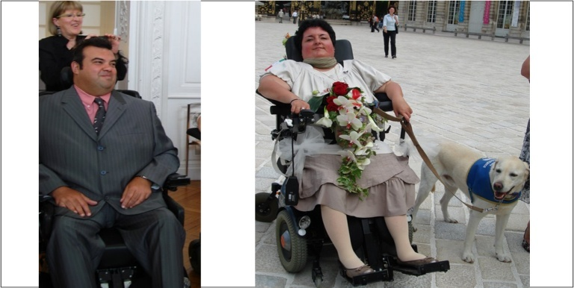

Dès la création du challenge, en 2005, il y a eu, par évidence, un « Café citoyen », celui-ci était animé, par évidence aussi, par l’association AMIH, créée à Nancy par Nathalie TRABUCCO et un groupe d’amis, pour la plupart également en situation de handicap…

Nathalie et Dominique ont, chacun à sa manière, bouleversé le « regard institutionnel » (entre autres) sur l’accessibilité de la cité aux personnes porteuses de handicap des villes de Nancy, pour Nathalie, et de Metz, pour Dominique.

Nous vous proposons, ici à tous leurs amis, et nous savons qu’ils sont nombreux, et à tous les acteurs de l’accessibilité en Lorraine, de nous retrouver à l’occasion de ce challenge Handicap & Technologie, afin d’évoquer et d’honorer ensemble, autour d’un café, leur action, leur vie, et leur mémoire, et surtout de débattre ensemble sur le thème de « l’accessibilité de la Cité »…

Nous vous proposons donc de nous réunir, à l’occasion d’un

**« Café Citoyen » ( Brunch  convivial et amical)**

Le vendredi 27 mai 2016 à partir de 12h

Hall de l’IUT Mesures Physiques (Technopole)

**Organisé dans le cadre du Challenge Handicap & Technologie,**

que vous pourrez visiter jeudi (12h-16h30), vendredi (9h-15h)

**afin d’évoquer ensemble la « Cité Accessible »**

**Entrée libre**

et en préalable à ce débat, nous vous remercions d’avoir la gentillesse, si vous avez connu Nathalie et/ou Dominique, si vous avez envie aussi de leur rendre un petit hommage, de **nous raconter une anecdote, votre rencontre, de témoigner ou juste de dire un petit mot,** ….

Merci également, **si vous avez des photos, de bien vouloir me les faire parvenir afin d’alimenter un diaporama** qui sera affiché en préalable au Café-Citoyen.

Alain Delime

**Informations vous concernant**

*NB : Vos témoignages sont susceptibles d’être imprimées dans une « brochure » qui sera distribuée aux visiteurs du Challenge Handicap & Technologie, les 26 et 27 mai 2016, et d’être mises en ligne sur le site du challenge :*

* *En êtes vous d’accord?* 🞎 Oui 🞏 Non
* *Souhaitez vous rester anonyme?* 🞎 Oui 🞏 Non
* Si vous avez répondu « Non » à la question précédente :
  + - Nom :
    - Prénom :

NB : Si vous le souhaitez, vous pouvez joindre une photo

**A Nathalie et Dominique**

* Anecdote, commentaire, ou témoignage, ou tout ce que vous avez envie d’exprimer à propos de Nathalie et/ou Dominique (taille du document libre)

Acompléter et à retourner si possible avant **le *10 mai 2016*** à :

**alain.delime@univ-lorraine.fr**

ou, par courrier :

**Alain Delime**

**UFR MIM – département Technologie&mécanique**

**Université de Lorraine**

**Ile du Saulcy**

**57045 METZ Cedex 1**